ASVenezia, Avogaria di Comun, Balla d’oro, reg. 165-IV (1414-1523), pag. 770

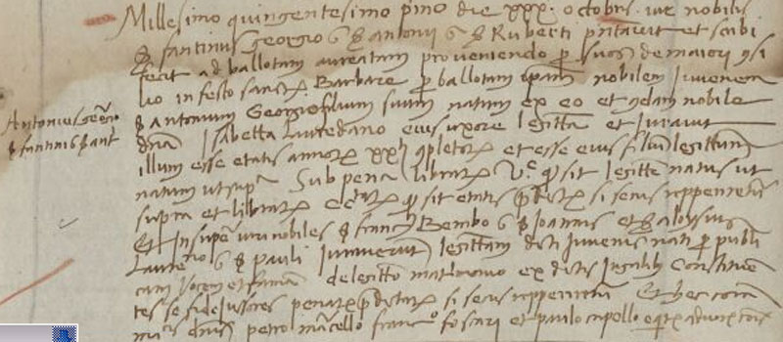

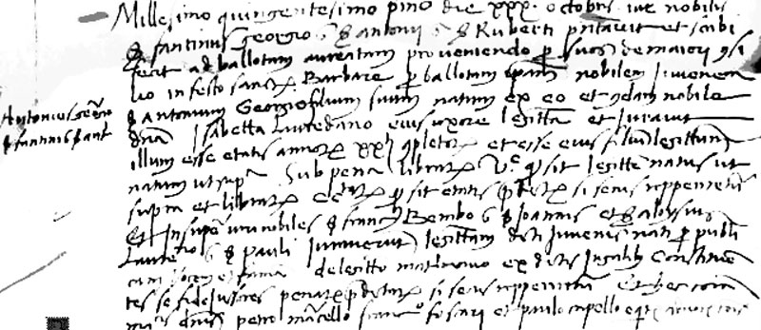

30.10.1501

